 |  |  | PEMERINTAH KABUPATEN KARANGANYAR  BADAN KESATUAN BANGSA DAN POLITIK  Alamat : Jln. Demak Komplek Perkantoran Cangakan Telp. (0271) 495038 Fax. (0271) 494835  Website : ........... E-mail : kesbangpol@karanganyarkab.go.id Kode Pos 57712
 |  |  |  |  |  | Karanganyar, 14 Maret 2022
 | Nomor | : |  | 306.1 / 360 .23 / III / 2022
 | Sifat | : |  | Biasa. |  |  | Kepada
 | Lampiran | : |  | 1 (satu) lembar |  |  | Gubernur Jawa Tengah  Cq. Kepala Badan Kesbang dan Politik Provinsi Jawa Tengah  Di  SEMARANG
 | Perihal | : |  | Laporan Kegiatan Sholat Jum’at bersama Drs. H. Juliyatmono, M.M (Bupati Karanganyar) di Masjid Agung Madaniyah

Bersama ini dengan hormat kami laporkan pada hari Jum’at tanggal 11 Maret 2022 pukul 11.30 s.d. 12.20 WIB bertempat di Masjid Agung Madaniyah Kabupaten Karanganyar telah dilaksanakan Kegiatan Sholat Jum'at bersama di Masjid Agung Madaniyah sebagai Khotib Drs. H. Juliyatmono, M.M (Bupati Karanganyar) yang di ikuti ± 500 orang.

  - Hadir dalam kegiatan tersebut antara lain :
- Drs. H. Juliyatmono, M.M (Bupati Karanganyar)
- H. Rober Christanto, S.E (Wakil Bupati Karanganyar)
- Bagus Selo (Ketua DPRD Karanganyar)
- AKBP Danang Kuswoyo, S.I.K (Kapolres Karanganyar)
- Mayor Inf Sudarmin (Kasdim 0727/Kra)
- Mulyadi Sajaen, S.H., M.H (Kepala Kejaksaan Negeri Karanganyar)
- Fakhrurazi, S.Ag., M.H.I. (Ketua Pengadilan Agama Karanganyar)
- Drs. Wiharso, M.M (Kepala Kantor Kementrian Agama Kabupaten Karanganyar)
- Drs. Sutarno, M.Si. (Sekretaris Daerah Kabupaten Karanganyar)
- Para Kepala OPD Kabupaten Karanganyar
- Para Jamaah Sholat Jum'at Masjid Agung Madaniyah.
  - Sambutan yang disampaikan oleh Drs. H. Juliyatmono, M.M (Bupati Karanganyar) sebagai berikut :
- Pada hari ini kita akan mulai menggunakan masjid Agung Madaniyah dan semua pihak terima kasih atas kerja sama dan persetujuanya dalam pembangunan Masjid Agung Madaniyah ini.
- Masjid ini sudah selesai dan sama pemborong sudah diserahkan kepada pemerintah Kabupaten Karanganyar dan kami akan merawat dengan baik masjid ini dan rencana akan diresmikan oleh Bpk Persiden dan sudah di survei sama Paspamres kemarin karena bertempatan dengan kegiatan di Kampus UNS, beliau berhalangan hadir untuk meresmikan dan kami bersedia menunggu beliau.
- Mohon doa restu bapak ibu semua hari ini kita fungsikan Masjid Agung Madaniyah Karanganyar untuk masyarakat umum dan kita mulai dengan Sholat Jum’at bersama secara berjamaah.
- Mohon do’a restu kepada masyarakat Karanganyar semua supaya Bapak Persiden berkenan nanti untuk meresmikan Masjid Agung Madaniyah Karanganyar dan kepada tokoh - tokoh serta masyarakat Karanganyar mari kita fungsikan masjid ini dengan baik,
- Semoga Masjid Agung Madaniyah Karanganyar ini bisa mengikuti jejak Nabi Muhammad dalam penyebaran agama Islam di Indonesia dan dengan kebersamaan ini semoga ekonomi kita tumbuh kembang dengan baik dan semoga bangsa Indonesia menjadi bangsa yang beradap, demokratis, makmur dan damai.
- Dengan mengucap bismillah kita resmikan Masjid Masjid Agung Madaniyah Kabupaten Karanganyar dan kita menunggu waktu terbaik supaya Bpk Persiden mau meresmikan Masjid Agung Madaniyah Karanganyar ini.
  - Kegiatan dilanjutkan Sholat Jum’at berjamaah dan ygan bertindak sebagai khotib Drs. H. Juliyatmono, M.M (Bupati Karanganyar) dengan tema “Bersyukur kepada Allah SWT''
  - Catatan :
- Ikut dalam Sholat Jum’at Mayor Jenderal TNI Dedy Kusmayadi (Pangdivif 1 Kostrad) sebelum menghadiri Ziarah ke Astana Giribangun Makam Jenderal Besar H.M Soeharto dalam rangka HUT Ke 61 Kostrad.
  - Selama kegiatan berjalan dengan aman dan lancar dengan menerapkan protokol kesehatan (pakai masker, cuci tangan dan jaga jarak).
Demikian untuk menjadikan periksa.

Tembusan :  Bupati Karanganyar | KEPALA BADAN KESATUAN BANGSA DAN POLITIK  KABUPATEN KARANGANYAR  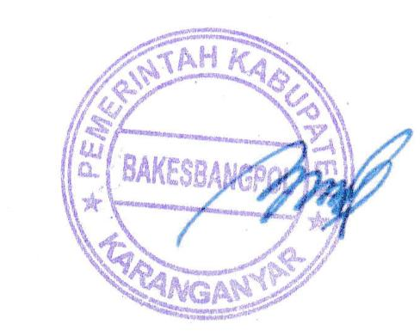  BAMBANG SUTARMANTO, S.Sos., M.M.  Pembina Tk. I  NIP. 19650329 198703 1 007

LAPORAN KEGIATAN SHOLAT JUM’AT BERSAMA
Drs. H. JULIYATMONO, M.M (BUPATI KARANGANYAR)
DI MASJID AGUNG MADANIYAH TANGGAL 11 MARET2022 BERTEMPAT
DI MASJID AGUNG MADANIYAH KABUPATEN KARANGANYAR

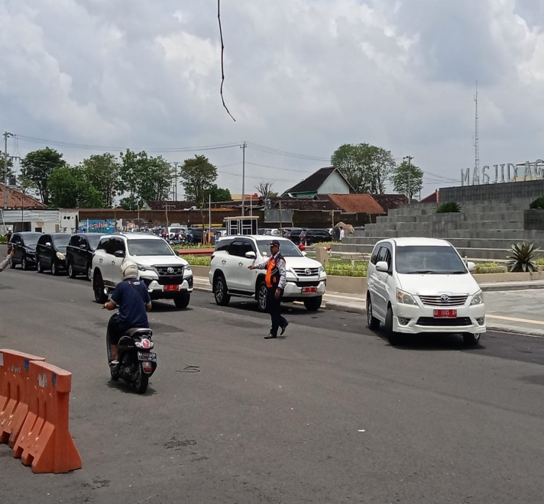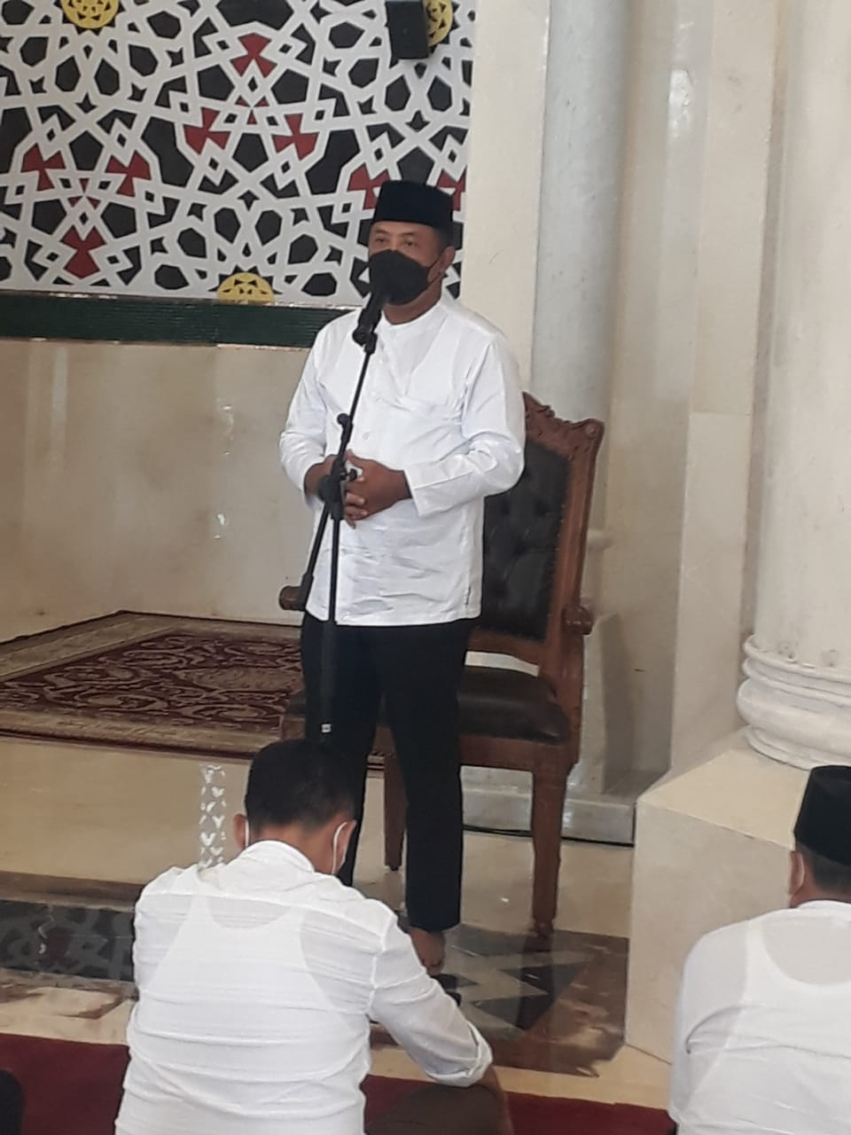

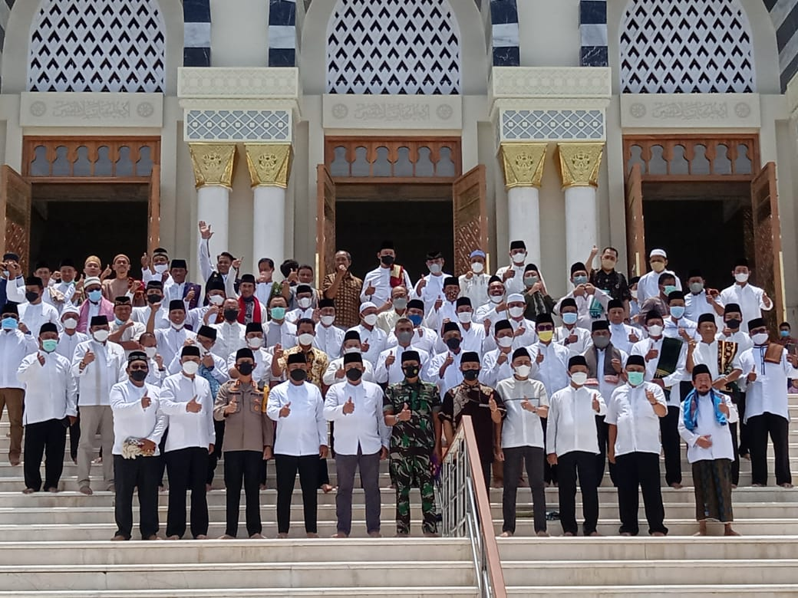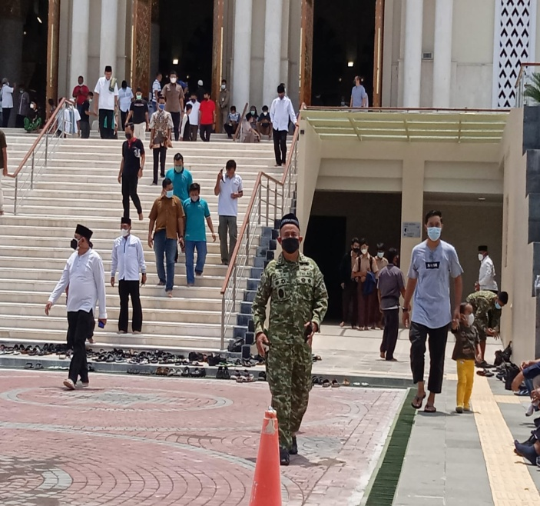

Dok. Bakesbangpol Kab.Karanganyar Tahun 2022

